**اعتراف رسانه های حکومتی به نقش چشمگیر زنان در اعتراضات آبان ماه!**

**بهرام رحمانی**

[**bahram.rehmani@gmail.cpm**](mailto:bahram.rehmani@gmail.cpm)

**در پی تظاهرات گسترده یک هفته ای در حدود ١٥٠ شهر ایران، بار دیگر مسئله جنبش زنان و نقش آن ها را در شکل دهی و سازمان دهی در خیزش های اجتماعی پررنگ تر شده است.**

**تصویر واقعی زنان را در اعتراضات اخیر می ‌توان همان تصویری دید که از ابتدای انقلاب داشتند یعنی مسئله جسارت و شجاعت و رهبری زنان، مسئله امروز نیست. زنان در انقلاب ٥٧، نقش مهمی داشتند به طوری که خمینی، بنیان گذار حکومت زن ستیز و آزادی ستیز و آدم کش اسلامی، یکی از اولین فتواهای ارتجاعی خود را علیه زنان صادر کرد و خواهان اجباری شدن حجاب شد. اعتراض زنان به این فتوای خمینی، به عنوان یک اعتراض بزرگ پس از انقلاب در تاریخ مبارزاتی زنان ثبت شده است.**

**تصاویر زنی سفیدپوش که در میانه اتوبانی در تهران، جلوی اتومبیل‌ ها را می ‌گیرد و از آن ‌ها می ‌خواهد به اعتراضات بپیوندند. تصویر زنانی که ماسک سفید بر صورت زده و در اعتراضات شرکت کرده ‌اند نیز این جا و آن جا دیده می ‌شود.**

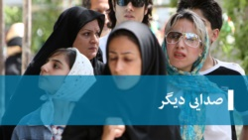



**زن ‌ها پیشگام اعتراضات هستند، نه در ایران، در تمام دنیا و در تمام اعتراضاتی که می ‌بینیم، به این خاطر است که زنان علاوه بر مسائل و مشکلاتی که همه آحاد جامعه با آن مواجه‌ اند، سرکوب مضاعفی را هم تحمل می ‌کنند که از طرف کل حکومت های مردسالاری است.**

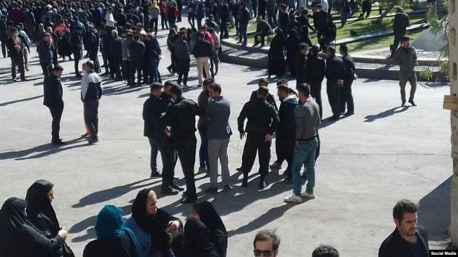**[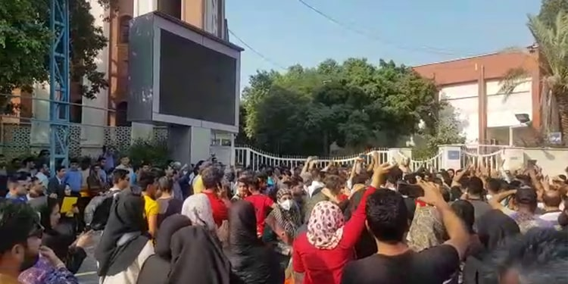](https://women.ncr-iran.org/fa/wp-content/uploads/2019/11/قیام-بنزین-۱.jpg)**

**در تهران در اتوبان حکیم، در حالی که مردم ماشین ها را به حالت اعتراض خاموش کرده و اتوبان را بستند یکی از زنان جسور، شعار مرگ بر دیکتاتور سر داد و مردم هر بار پس از شعار این زن، طنین مرگ بر دیکتاتور را در همبستگی با این زن سر دادند.**

**در بوشهر زنان در یکی از تجمعات شرکت فعال و گسترده ای داشتند. در این تجمع اعتراضی، تظاهر کنندگان فریاد می زدند، «ایرانی بسه دیگه غیرتتو نشون بده»**

**در مشهد زنان و جوانان در تظاهرات شعار مرگ بر دیکتاتور سر دادند. نیروهای ضد شورش در مشهد به ماشین های مردم حمله کرده و شیشه های ماشین ها را شکستند.**

**در اعتراض های آبان ‌ماه ۹۸، هم‌ چون خیزش دی‌ماه ۹۶، زنان بسیاری در خیابان ‌ها فریاد کشیدند. در نقاطی از حومه‌ تهران زنان جوانی نقش هدایت اعتراض را برعهده گرفتند. یک ‌شکل پوشیده و منسجم، هر یک نقش رهبری را بر عهده داشتند که فقدانش در سایر اعتراض ‌ها، به چشم می ‌آمد.**

**در روز سوم اعتراضات، زنی بر بالای پل عابر پیاده ایستاد و فریاد زد که می ‌خواهد مردم دنیا صدایش را بشنوند. شال سفیدش را از سر برداشت و مستقیم خطاب به رهبر حکومت اسلامی سخن گفت. مردمی که صدایش را شنیدند، او را شیرزن خواندند. روزی دیگر، زنی در نجف ‌آباد اصفهان با کشیدن پارچه ‌ای سفید بر تن خود، با مردم شهرش سخن گفت: «مردم! زن‌ هایی که سرپرست خانوارند و هیچ در دست شان نیست چه کنند؟» مردم حرفش را شنیدند و از او حمایت کردند.**

**از دی ماه سال گذشته، هم ‌زمان شاهد دو حرکتی بودیم که بسیاری از مناسبات و چارچوب ‌های قبلی حرکت‌ های اعتراضی در ایران را به هم ریخت. از یک سو، تظاهرات سراسری دی ماه در شهرهای مختلف ایران که با مطالبات اقتصادی شروع شده بود، تغییرات اساسی در ساختار سیاسی را هدف گرفت و از خط قرمزهای پیشین نیروهای سیاسی و مدنی عبور کرد. از سوی دیگر، «دختران خیابان انقلاب» بالای سکوهای شهرها رفتند و تابوی مخالفت صریح و علنی با حجاب اجباری را شکستند.**

**مجموعه برنامه ‌های روز جهانی زن در اسفند گذشته بار دیگر نشان داد که حرکت‌ های اجتماعی چه طور می توانند بر یکدیگر تاثیر بگذارند و از همدیگر انرژی و ایده و جسارت بگیرند.**

**فراخوان‌ دهندگان تجمع مقابل وزارت کار، نه تنها تاکیدشان بر خواست ‌های اقتصادی و معیشتی زنان را به مطالبات تظاهرات سراسری دی ماه، ارجاع داد‌ند، بلکه شجاعت تجمع خیابانی، با آگاهی به تمامی هزینه‌ های پیش رو، را از زنان و مردان شرکت ‌کننده در این تظاهرات‌ سراسری، به وام گرفتند.**

**علاوه بر این، تاکید آن ها بر فراخواندن کارگران، معلمان، پرستاران، بازنشستگان، دانشجویان، زنان خانه ‌دار و … نشان از آن آگاهی دارد که تحت تاثیر اعتراض ‌های دی ماه، مطالبات جنبش زنان را از محدوده‌ فعالان این جنبش بیرون برده و آن ها را در فضایی نزدیک و قابل لمس برای دیگر جنبش‌ های اجتماعی تعریف می‌ کرد.**

**[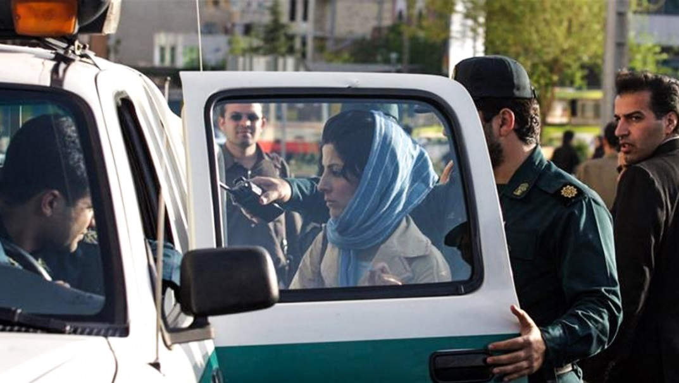](http://www.aasoo.org/sites/default/files/ftp/Inside%20Text%20Image-01_60.jpg)**

**دختران خیابان انقلاب هم نه فقط در بیش تر کردن لزوم یک حضور خیابانی در روز جهانی زن تاثیر داشتند، بلکه توانستند مسئله‌ مخالفت با حجاب اجباری را پس از چهار دهه، در فراخوان‌ ها، بیانیه‌ ها و حرکت ‌های خیابانی جنبش زنان بیاورند.**

**اعتراض‌ های سراسری دی ماه ٩٦ و «دختران خیابان انقلاب» توانستند در شرایط امنیتی، که از قبل ادامه داشت، فضای ترس ‌خورده‌ جامعه را بشکنند و انبوهی از معترضان را به خیابان بیاورند. این حرکت ‌ها، علاوه بر درس‌ هایی که در مورد نحوه‌ شکستن فضای ارعاب دارند، می‌ توانند این نیرو و انگیزه را هم بدهند که می‌ توان، با بیرون آمدن از چارچوب ‌ها و روش‌ های همیشگی، تسلیم اجباری نشد که در صدد خانه‌ نشین کردن معترضان است.**

**در این اعتراضات نقش زنان و جوانان به حدی چشم گیر و آشکار بود به طوری که روزنامه های حکومتی نیز به این مسئله اذعان کرده اند. به طور مثال، روزنامه حکومتی شرق، ۲۵ آبان ۹۸، طی گزارشی نوشت که روز شنبه اعتراض به گران‌ شدن بنزین از اولین ساعات صبح در شهرهای مختلف آغاز شد. این روزنامه به حضور اشاره کرده و در رابطه با رفسنجان نوشت: «لیدر این تجمعات دو دختر به همراه تعدادی مرد بودند که مردم را تشویق به شعاردادن و تجمع می‌ کردند.»**

**یا خبرگزاری فارس، که به نهادهای امنیتی و نظامی جمهوری اسلامی نزدیک است، چهارشنبه ۲۹ آبان در گزارشی از اعتراضات نوشت: «میان ‌داری و میدان‌ داری ویژه زنان در اغتشاشات اخیر، چشم گیر به ‌نظر می ‌رسد. در نقاط متعدد به ‌ویژه حومه تهران، زنان ظاهرا ۳۰ تا ۳۵‌ سال، نقش ویژه ‌ای در لیدری اغتشاشات به‌ عهده دارند.»**

**این خبرگزاری با اشاره به گزارش روزنامه «صبح ‌نو» نوشت: «این زنان متحدالپوشش، هریک وظیفه ‌ای جداگانه دارند؛ یکی از شورش‌ ها فیلم می‌ گیرد، دیگری جلوی خودروها را می ‌گیرد و دیگری با تحریک مردم، آن‌ ها را به پیوستن به صف اغتشاش ‌ها مجاب می ‌کند. این‌ که چرا در اغتشاشات اخیر، زنان به مهره میدان‌ دار تبدیل شده ‌اند، خود جای سئوال دارد.»**

**شامگاه چهارشنبه ۲۹ آبان در بخش خبری ۲۰:۳۰ سیمای جمهوری اسلامی ایران اعترافات یکی از بازداشت ‌شدگان پخش می ‌شود. در این برنامه ادعا می‌ شود که رهبری اعتراضات را زنان به عهده داشتند و بیگانگان هم از آنان حمایت مالی می‌ کردند.**

**زنی که در این فیلم به عنوان «فاطمه داوند» معرفی می‌ شود با لهجه کردی اعتراف می ‌کند که سال ۷۳ از منزل فرار کرده، به سلیمانیه عراق رفته و سپس به «تشکیلات ضد انقلاب» پیوسته و بعد هم برای هدایت اعتراضات به ایران منتقل شده است.**

**در این فیلم ادعا می ‌شود که فاطمه داوند هنگام فرار از مرزهای غربی کشور دستگیر شده است. فیلم اعترافات، بر این سناریو متمرکز است که زنان از نظر عاطفی نقش مهمی در هدایت اعتراضات مردم خشمگین از بی ‌عدالتی اجتماعی به عهده داشتند و بیگانگان هم برای هدایت اعتراضات در جهت تخریب اموال عمومی با سرمایه‌ گذاری‌ هایی از این زنان استفاده کردند.**

**اما رویکرد سازندگان این فیلم، نه تمرکز بر قدرت زنان در سازماندهی اعتراضات، بلکه تصویر کردن زنان به عنوان کسانی که به عنوان ابزار استفاده می ‌شوند و خودشان عقل ندارند و به درد تحریک و تهییج احساسات می‌ خورند. در این روایت سرکوبگر، زنانی که رهبری اعتراضات را به عهده می ‌گیرند، فریب‌ خورده معرفی می ‌شوند؛ روایتی که مرور شمایل حضور زنان در جنبش‌ های اعتراضی ایران، بر بی ‌اعتباری آن صحه می گذارد.**

**حضور زنان به طور هم زمان در جنبش دانشجویی، جنبش کارگری، جنبش جنبش زنان و آعتراض های معلمان و بازنشستگان، به معنای واقعی حکومت زن ستیز و مردسالار را شدیدا به وحشت انداخته است.**

**زنان قبل از این اعترضات اخیر هم جزو شهروندان معترض بودند و در اعتراضاتی مانند اعتراض های دانشجویی، کارگران، حق ورود به استادیوم، مبارزه با حجاب اجباری و … نقش فعال داشتند. اما حکومت نمی ‌خواهد زنان با مردان در یک صف باشند چون حضور زنان به هر شکل قدرت جنبش های اجتماعی را چند برابر می ‌کند.**

**سران و مقامات و نهادهای سرکوب حکومت اسلامی در این چهار دهه حاکمیت شان، با سرکوب سیستماتیک زنان، بر این تصور بودند که زنان را مرعوب و خانه نشین کرده اند اما بر عکس این تصور پوچ و باطل حکومت اسلامی، زنان نه تنها مرعوب نشدند، بلکه در همه عرصه های سیاسی، اجتماعی، فرهنگی و هنری رشد کرده اند.**

**در حالی که زنان نیمی از شهروندان جامعه ایران را تشکیل می دهند اما چهل سال است که در هر چیزی یک وضعیت سرکوب شده مضاعف دارند.**

**یکی از چهره های رهبری زنان، سپیده قلیان است. شخصیتی که نه فقط به خاطر شجاعت و مقاومت، بلکه استعدادهای رهبری را در زندان و جامعه نشان داده است. حضور قلیان در اعتراضات بلافاصله پس از آزادی موقت، بار دیگر تسلیم‌ ناپذیری خود را نشان داد.**

**سپیده قلیان، دانشجو و روزنامه نگار جوان، که پخش اعترافات اجباری خود و اسماعیل بخشی را گواهی دیگری بر «شکنجه شدنش» عنوان کرده بود،‌ بار دیگر روز یک شنبه ۳۰ دی ماه از سوی ماموران امنیتی بازداشت شد.**

**سپیده اولین بار در تجمعات کارگران هفت تپه از سوی ماموران امنیتی حکومت اسلامی به همراه اسماعیل بخشی کارگر هفت تپه، بازداشت و پس از یک ماه زندان، با وثیقه ۵۰۰ میلیونی آزاد شد.**

**زمانی که اسماعیل بخشی سکوتش را شکست و از شکنجه شدن در زمان بازداشت نوشت، سپیده قلیان نیز پست اینستاگرامی‌‌ اش از «سی روز بازداشت که با ضرب و شتم شروع شده بود و با شکنجه‌ های روانی ادامه پیدا کرد»، سخن گفت.**

**سپیده در یک رشته توئیت نیز اعلام کرد که شاهد «شکنجه» آقای بخشی بوده و حاضر است در یک دادگاه «عادلانه» به شکنجه خود و اسماعیل بخشی شهادت دهد. اما این پیگیری‌ ها و گفته ها باعث نشد تا مقامات ایران به شکلی شفاف موضوع شکنجه را پیگیری کنند.**

**سپیده قلیان در توئیت‌ های خود نوشته بود که بازجو او را تهدید کرده است اگر دهانش را باز کند اعترافات اجباری او و اسماعیل بخشی را در اخبار بیست و سی پخش خواهد شد. تهدیدی که ۲۹ دی ماه در یک مستند به نام «طراحی سوخته» از تلویزیون حکومت اسلامی عملی شد. سپیده قلیان، پس از حضور در اعتراضات مردمی بار دیگر بازداشت شد.**

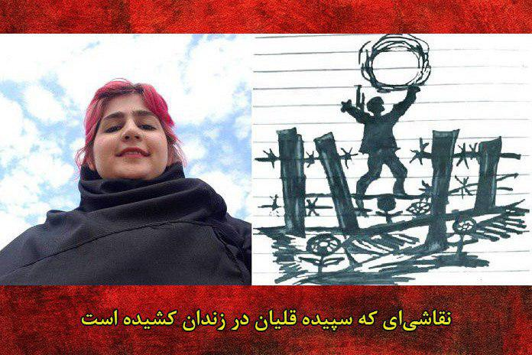

**سپیده قلیان، بار دیگر از سوی نهادهای امنیتی بازداشت شده است. کمپین دفاع از بازداشت ‌شدگان هفت ‌تپه و زندانیان ترقی ‌خواه، در کانال تلگرامی خود روز یک شنبه ۲۶ آبان ماه با اعلام این خبر نوشت که خانم قلیان شنبه شب ۲۵ ‌آبان ماه در خانه پدر خود خود بازداشت شده‌است.**

**هم چنین بنابر این گزارش، بازداشت سپیده قلیان با «هجوم نیروهای امنیتی و همراه با ضرب وشتم» بوده است.**

**تصاویر منتشر شده در شبکه های اجتماعی قلیان را در بین معترضان در ایران نشان می دهد در حالی که شعارنوشته ‌ای علیه گرانی بنزین در دست دارد و شعار می دهد «نه زندان نه تهدید دیگر اثر ندارد.» گفته می شود سپیده قلیان ساعاتی پس از حضور در این اعتراضات بازداشت شده است. (فیلم حضور سپیده در میان معترضین را در آخر همین مطلب ببینید)**

**سپیده در جریان اعتراضات کارگران هفت تپه بازداشت شده است، در مجموع به ۱۸ سال حبس محکوم شد.**

**چهره هایی سیاسی و اعتراضی در میان زنان ایران کم نیستند. از این رو، حکومت سعی می ‌کند که با زندان و شکنجه و سرکوب و تهدید آن ها را خانه نشین کند. دست کم در طی یک سال گذشته، نهادهای امنیتی و سیستم قضایی حکومت اسلامی با افزایش بازداشت زنان و محکوم کردن آن ها به احکام سنگین، آن ها را از صحنه سیاسی و اجتماعی کشور دور کند اما حضور زنان در همین حرکت آبان ماه نشان داد که زندان و شکنجه و تهدید تاثیری بر زنان رزمنده داشته است.**

**در اعتراضات دی ماه ١٣٩٦، تصویر زنی منتشر شد که در تهران و در حال عبوراز میان گازهای اشک آور و دود و غبار است، تصویری که به سرعت در فضای مجازی و در رسانه های دنیا به عنوان یکی از نمادهای اعتراضی تظاهرات سال منتشر شد. در همین حال و تنها یک روز پیش از شروع اعتراضات فیلم دختری پخش شد که در میدان انقلاب حجاب خود را از سر برداشته و بر بالای سکویی ایستاده است. فیلم و تصویر این زن هم در میان همین اعتراضات به سرعت تبدیل به نماد مبارزه با حجاب اجباری تبدیل شد.**

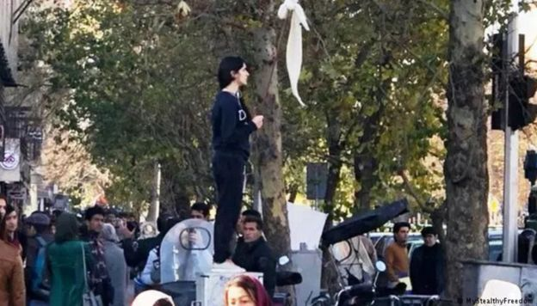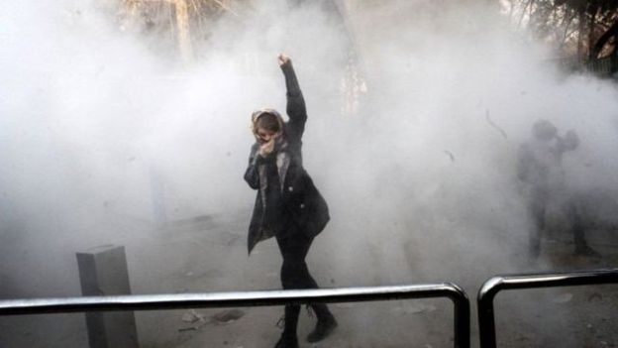

**تمامی این تصاویر و فیلم ها نشان می دهد که زنان دوش به دوش مردان در این اعتراضات حضور فعالی دارند.**

**اگر زمانی حکومت اسلامی می ‌توانست در سانسور رسانه ‌ای، از قربانیان خشونت‌ های دهه ۶۰ در ایران آن ‌چنان تصویر ترسناکی ارائه دهد که صدای مادران آن ها که به  نام «مادران خاوران» شناخته می‌ شوند، با تاخیر به اقشار مختلف اجتماعی برسد، حالا به لطف شبکه ‌های اجتماعی، شجاعت و دادخواهی این مادران به راحتی و به سرعت، مقابل چشم همه قرار می ‌گیرد.**

**مادران قربانیان خشونت کور حکومت اسلامی، تصویر واقعی فرزندان خود، جوانان ایران و نگرانی خانواده‌ ها از سرکوب‌ خشن را بدون سانسور در معرض دید همگان می ‌گذارند؛ جوانانی معمولی، آزاده و پرشور، بدون وابستگی تشکیلاتی و خانواده‌ هایی که نگران از دست دادن آن ها هستند.**

**این مادران در سال‌ های اخیر و این روزها در حالی به دیدار یکدیگر می‌ روند، سرودهای حماسی می ‌خوانند، عکس‌ فرزندان خود را در دست می‌ گیرند و مقابل دوربین‌ ها می ‌ایستند، در برنامه‌ های مختلف شرکت می‌ کنند و شجاعانه، حاکمان حکومت اسلامی را «قاتل» می ‌خوانند.**

**ناهید شیرپیشه، هم چون گوهر عشقی، مادر ستار بهشتی، پروین فهیمی، مادر سهراب اعرابی، هاجر رستمی، مادر ندا آقاسلطان، و دیگر مادران، فرزند یا فرزندان دیگری هم دارند و برخی از آن ها خود نیز دارای جایگاه اجتماعی بوده و شاغل هستند.**

**همبستگی این مادران که هم خودشان و هم فرزندان‌ شان به همه اقشار اجتماعی تعلق دارند، گستردگی مطالبه آزادی، برابری و عدالت در ایران را نیز به خوبی نشان می ‌دهد.**

**مادر ستار بهشتی، زن خانه‌ دار است که فرزندش جوان کارگر وبلاگ‌ نویسی بود که سال ۹۱ به اتهام اقدام علیه امنیت ملی از طریق شبکه های اجتماعی بازداشت شد و زیر شکنجه جان باخت.**

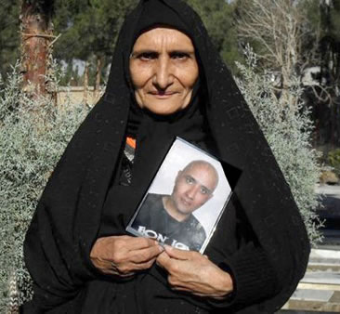**ت**

**گوهر عشقی در تمامی این سال‌ ها هرجا حاضر شده عکس فرزندش، ستار بهشتی، را به سینه چسبانده است. حضور او با آن عکس، اجرایی معترضانه را خلق کرده و بدن فرسوده‌ او نمادی از دادخواهی شده است. زنی متعلق به محروم‌ ترین طبقه‌ اجتماع، بدون این ‌که نیازی به سخن‌ گفتن داشته باشد، با کشاندن تن خود به عرصه عمومی، و با حمل مدام تصویر فرزندش، موثرترین راه اعتراض را برگزیده است.**

**پیش از او، در جریان اعتراضات خیابانی سال ۸۸، تصویر پیکر ندا آقاسلطان که با چشمی خیره مخاطب را می ‌نگریست در حالی که تنش بر خیابان افتاده و صورتش غرق خون بود، از استمرار سرکوب حکومت حکایت می کرد. پیکر خونین ندا آقاسلطان در عین حال، نشان حضور قاطع زنان در مبارزات آزادی‌ خواهانه شد.**

**پیش از ندا آقاسلطان، هما دارابی، پزشک در اسفند سال ۱۳۷۲ در میدان تجریش تن خود را به آتش کشید. او پیش از به آتش‌کشیدن خود، حجابی را که به اجبار بر سر کرده بود، از سر برداشت، و برای مردمی که تماشایش می ‌کردند درباره‌ حجاب تحمیل شده به زن ایرانی سخن‌ ها گفت. او را که سال ‌ها در دانشگاه تهران تدریس می ‌کرد به بهانه‌ بی ‌حجابی از کار اخراج کرده بودند. به اخراجش اکتفا نکرده و مطب‌ اش را هم تعطیل کرده بودند. برای زنی چون او که عمرش را صرف مبارزه کرده بود، محرومیت از بدیهی‌ ترین حقوق انسانی راحت نبود.**

**در دی‌ ماه ۱۳۹۶، زنی به نام ویدا موحد در اعتراض به حجاب اجباری بالای سکویی در خیابان انقلاب رفت. او که به سادگی لباس پوشیده بود، حجاب را که نماد کنترل بدن زنان است به چوبی آویخت و بی هیچ حرفی، بر سکو ایستاد. او چند ماه بعد، برای دومین بار اعتراض اش را بر گنبد فیروزه‌ای میدان انقلاب تکرار کرد و به زندان محکوم شد. زنان دیگری هم در بسیاری از شهرهای ایران حرکت خاموش اما اعتراضی ویدا موحد را تکرار کردند و نام دختران انقلاب، به مبارزه‌ سالیان طولانی علیه محدود کردن زنان گره خورد. خامنه ای، این اعتراضات علیه محدودیت بدن را محصول هزینه و فکر دشمنان انقلاب و مسئله ‌ای کوچک و حقیر خواند.**

**خانم فرنگیس مظلوم مادر زندانی سیاسی سهیل عربی، با تودیع وثیقه به طور موقت از زندان اوین آزاد شد. روز سه شنبه ۱۶ مهرماه ۹۸ فرنگیس مظلوم، پس از گذشت سه ماه بازجویی در سلول ‌های انفرادی ۲۰۹ زندان اوین به قید وثیقه آزاد شد.**

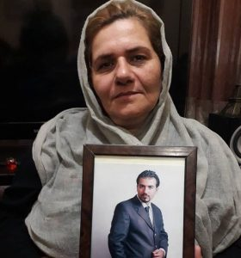

**مادر مظلوم، نزدیک به سه ماه در سلول های انفرادی اطلاعات در زندان اوین زیر بازجویی و فشار بوده است. وی روز دوشنبه ۳۱ تیر توسط نیروهای امنیتی بازداشت‌ و به بند ۲۰۹ زندان اوین منتقل شده بود،**

**بازداشت خانم فرنگیس مظلوم از سوی ۸ مامور امنیتی و در شرایطی صورت گرفت که وی در منزل شخصی خواهرش حضور داشته ‌است. ماموران امنیتی در لحظه بازداشت خانم مظلوم تلفن‌ های همراه وی و خواهرش را ضبط کرده‌ و او را به مکان نامعلومی منتقل کرده ‌اند.**

**شایان ذکر است که سهیل عربی در اعتراض به تداوم بازداشت مادرش در سلول ‌های انفردای و بلاتکلیفی وی از روز جمعه ۲۹ شهریورماه ۹۸، دست به اعتصاب غذا زد.**

**خانم فرنگیس مظلوم که همواره صدای فرزند زندانی اش بوده، مبتلا به بیماری قلبی است و حداقل یک بار در سلول انفرادی دچار حمله قلبی شد.**

**سهیل عربی هم اکنون در بند ۸ زندان اوین محبوس است. او که سال ۹۲ به اتهام فعالیت در فضای مجازی بازداشت شده بود، در زندان با حداقل دوباره پرونده سازی رو به رو بوده، بارها مورد ضرب و شتم مامورین قرار گرفته و به تازگی از زندان تهران بزرگ به اوین منتقل شده است.**

**گفتنی است که پیش از این زندانیان سیاسی سهیل عربی و حمید حاج جعفر کاشانی از زندان اوین در اعتراض به ادامه بازداشت خانم فرنگیس مظلوم دست به اعتصاب غذا زده و پیامی از زندان اوین فرستادند.**

**در بخشی از این پیام آمده است: «صدای اعتراض ما را بشنوید. ما از درون این محبس صدای اعتراض شما را شنیدیم. رژیم جور و جهل را نمی خواهیم. ما زندانیان سیاسی محبوس در اوین نیز با اقدام به اعتصاب غذا همراه با مخالفان دیکتاتوری می شویم و خواهان سرنگونی ضحاک زمانه هستیم. به هر سو که می نگریم فقر، تضاد طبقاتی، ظلم به مردم را مشاهده می کنیم و هر آیینه سکوت به معنی هم دستی با ستمگران اس….»**

**مادر پویا بختیاری، معلمی است که تعلیم و تربیت دانش‌ آموزان مقطع دبستان را بر عهده دارد و فرزندش هم مهندس جوان گیاه‌ خواری که فعالانه در ویدئویی، به عنوان شهروند روزنامه‌ نگار از وضعیت تظاهرات در محل زندگی‌ اش گزارش می ‌کند و دیگران را نیز ترغیب به شرکت در انتخابات.**

**شهین مهین ‌فر، مادر امیرارشد تاجمیر از کشته ‌شدگان اعتراضات خیابانی سال ۸۸ نیز مجری با سابقه رادیو و تلویزیون است که بعد از جان باختن فرزندش، خانه ‌نشین شد. فرزندش نیز ۲۵ ساله و از صدابرداران رادیو بود.**

**شهناز اکملی، مادر مصطفی کریم ‌بیگی هم زن خانه ‌داری است که فرزند ۲۶ ساله ‌اش را در روز عاشورای سال ۸۸ و در اعتراض‌ های خیابانی به نتیجه انتخابات ریاست جمهوری آن سال از دست داد.**

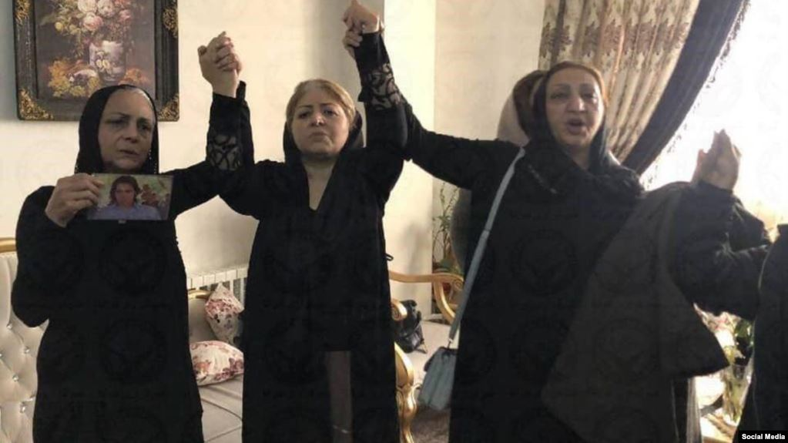

**از سمت راست: شهناز اکملی، مادر مصطفی کریم ‌بیگی، ناهید شیرپیشه، مادر پویا بختیاری و شهین مهین ‌فر، مادر امیرارشد تاجمیر**

**حالا بعضی از آن ها با شجاعتی مادرانه، از گوشه و کنار ایران، غم ناشی از فقدان فرزندان‌ خود را فریاد می ‌زنند و حکومت را ظالم و ستم گر و قاتل می ‌خوانند.**

**ناهید شیرپیشه مادر پویا بختیاری، به صراحت می‌ گوید فرزندش «قهرمان ملی» بوده و او «راه پویا» را ادامه خواهد داد.**

**وی گفته که او و فرزندش، آگاهانه، روشنفکرانه، «هم ‌آرمان» و «دست در دست هم» به خیابان آمدند و پس از کشته شدن پویا، «رسالتی» بر دوش وی گذاشته شده و آن احترام به «آرمان پویا» و دنبال کردن «هدف» او است.**

**اگر پیش از این، برخی مادران سنتی بیش تر در پی زنده‌ نگاه داشتن یاد و غم فرزند از دست‌ رفته در قلب‌شان بودند، خانم شیرپیشه که معلم دبستان است، گفته تنها با ادامه آرمان پویا است که فکر می ‌کند «مادر خوبی» است و به «خون» پسرش «خیانت» نکرده است.**

**وی در گفت‌و‌گوهایی که با رسانه‌ های مختلف داشته، بارها و بارها به روشنی تاکید کرده که فرزندش، به «خواست و اراده» خودش، «قدم در این راه گذاشته و... با شهامت و شجاعت و جان بر کف، خونش را نثار میهن و مردم میهن اش کرده» است.**

**ناهید شیرپیشه به اندازه ‌ای به آرمان فرزندش اعتماد دارد که می ‌گوید «من دانش‌ آموزانم را، بچه ‌های این مرز و بوم را مثل پویا تربیت می ‌کنم که زیر بار ظلم نروند. از حق‌ شان دفاع کنند.»**

**مادران این قربانیان ابان ماه، بارها گفته‌ اند فرزندان ‌شان با دست‌ خالی به خیابان‌ ها رفتند و خواسته‌ ای جز آزادی، برابری و عدالت نداشتند.**

**این اما همه حرف آن ها نیست، مادران قربانیان خشونت‌ حکومتی در ایران تاکید دارند که پاسخ فرزندان معترض آن ها گلوله شد؛ گلوله ‌ای که جان مطالبه ‌گر آن ها را گرفت، اما مسئولیت تازه ‌ای بر گردن خانواده و به ویژه مادر گذاشت.**

**مسئولیتی که اگرچه هیچ مادری در آرزوی آن نبوده و نیست، اما بی‌ گمان ناخواسته خون تازه ‌ای به رگ های جنبش آزادی ‌خواهی و عدالت‌ طلبی و برابری ‌خواهانه ایران رسانده است.**

**اما اکنون به نظر می رسد قوه قضاییه حکومت اسلامی، از فعالین زنان انتقام می گیرد. روز سه شنبه بیست و هشتم آبان‌ ماه ۹۸ ماموران امنیتی با یورش به منزل شخصی خانم اعظم شیرافکن در تهران، وی را بازداشت و به مکان نامعلومی منتقل کردند.**

**با مراجعات فرزندان وی به نهادهای مختلف، اما تاکنون پاسخی نگرفته‌ اند و از مکان بازداشت مادرشان اطلاعی ندارند. خانم اعظم شیرافکن متولد ۱۳۵۰ و مادر ۳ فرزند است. از زمان دستگیری تاکنون فقط یک تماس کوتاه در حضور بازجویان با فرزندش داشته است ولی از محل نگه داری و وضعیت خویش چیزی نتوانسته است بگوید.**

**ماموران امنیتی هنگام یورش به منزل خانم شیرافکن اقدام به ضبط بخشی از وسایل شخصی وی از جمله لپ تاپ و گوشی تلفن همراه وی کرده و با خود بردند.**

**شعبه ۲۶ دادگاه انقلاب تهران حکم خود را درباره چهار فعال «ندای زنان ایران» یک گروه مدافع حقوق زنان اعلام کرد. طبق رای صادره اکرم نصیریان، ناهید شقاقی، اسرین درکاله و مریم محمدی هریک به سه سال و هشت ماه زندان محکوم شده‌ اند.**

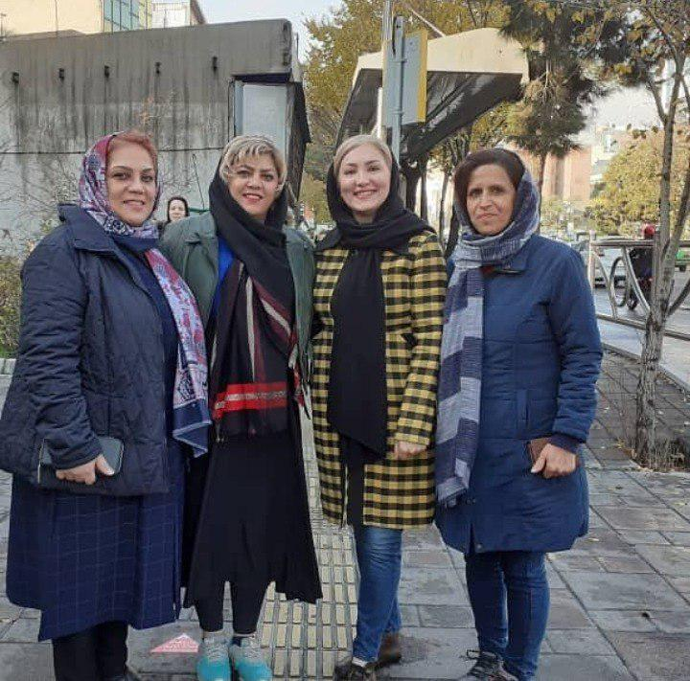

**به ترتیب از راست: اکرم نصیریان، ناهید شقاقی، اسرین درکاله و مریم محمدی**

**آن ‌ها در اینستاگرام نوشتند:**

**«ما چهار فعال زنان در پرونده «ندای زنان ایران» هر کدام بابت اتهام اجتماع و تبانی، تبلیغ علیه نظام و تظاهر به عمل حرام به ترتیب به سه سال، شش ماه و هشت ماه زندان محکوم شدیم که سه سال از آن اجرایی است.**

**در تاریخ ۱۹ آذر ۹۸ رای صادره برای ما چهار نفر اکرم نصیریان، ناهید شقاقی، مریم محمدی، اسرین درکاله در پرونده «ندای زنان ایران» از سوی شعبه ۲۶ دادگاه انقلاب صادر شد و بر طبق رای صادره از اتهام تشکیل و عضویت در گروه غیر قانونی (ندای زنان ایران) به قصد براندازی تبرئه شدیم و به اتهامات اجتماع و تبانی و تبلیغ علیه نظام و تظاهر به عمل حرام با مصداق بی حجابی برای هر کدام از ما فعالین زنان در این پرونده سه سال و هشت ماه زندان صادر شده که سه سال آن اجرایی است.»**

**این چهار فعال حقوق زنان در بهار و تابستان امسال دستگیر و مدتی درسلول انفرادی بند ۲۰۹ زندان اوین زندانی و به قید وثیقه تا پایان مراحل دادرسی از زندان اوین آزاد شده بودند.**

**اکرم نصیریان ۹ اردیبهشت در تهران بازداشت و روز پنجم خرداد با وثیقه ۲۰۰ میلیون تومانی شد.**

**ناهید شقاقی ۲۵ اردیبهشت در خانه خود در تهران بازداشت و اول تیر با تودیع وثیقه آزاد شده بود.**

**مریم محمدی ۱۷ تیر در شهر گرمسار دستگیر و ۲۶ شهریور با قید وثیقه آزاد شده بود.**

**اسرین درکاله نیز ششم مرداد در گرمسار بازداشت و ۲۶ شهریور به قید وثیقه ازاد شده بود.**

**محاکمه این چهار فعال زنان روز ۱۳ آذر در شعبه ۲۶ دادگاه انقلاب تهران به ریاست قاضی افشار انجام شد. دادگاه انقلاب آن‌ ها را به تشکیل گروه به قصد براندازی، اجتماع و تبانی بر علیه امنیت ملی، تبلیغ علیه نظام، و انجام عمل فعل حرام با مصداق بی‌حجابی متهم کرد که در نهایت از اتهام اول تبرئه شدند.**

**پروین محمدی نائب رییس هیئت مدیره اتحادیه آزاد کارگران ایران برای تحمل حکم یک سال حبس راهی زندان شد. به دنبال اعمال فشار و صدور ابلاغیه برای ضامن پروین محمدی در روزهای اخیر، روز ۱۶ آذر ایشان با مراجعه به شعبه ۷ اجرای احکام کیفری دادسرای ناحیه ۱ کرج بازداشت شده و به زندان کچویی منتقل گردید. زندان کچویی کرج بند مشخص برای زندانیان سیاسی و امنیتی ندارد و زندانیان سیاسی نیز در کنار زندانیان دیگر جرائم نگه داری می شوند.**

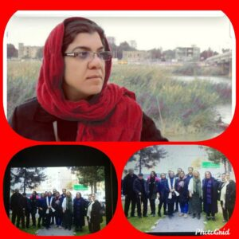

**پروین محمدی نماینده سابق کارگران صنایع فلزی تهران و عضو هیئت موسس شورای کارگری بازنشستگان سازمان تامین اجتماعی (بستا) در روز ششم اردیبهشت به همراه دیگر کارگران در پارک جهان نمای کرج دستگیر شده و پس از ۱۵ روز بازداشت به قید کفالت آزاد شده بود. دادگاه، پروین محمدی را به همراه هاله صفرزاده به اتهام تبلیغ علیه نظام به یک سال حبس محکوم نمود و این حکم عینا در دادگاه تجدیدنظر نیز تایید گردید.**

**لازم به ذکر است که گوشی همراه پروین در دستگیری ۶ اردیبهشت توسط نیروهای امنیتی ضبط گردید و در تاریخ نهم بهمن سال گذشته نیز که به همراه جعفر عظیم زاده دستگیر شده بود چند دستگاه تلفن همراه و لبتاپ از ایشان ضبط شد که هیچ کدام از این وسایل تاکنون به پروین محمدی تحویل نشده است در حالی که ایشان در پرونده اول توسط دادگاه تبرئه شده بود.**

**سند منزل مسکونی پروین محمدی نیز که به عنوان وثیقه برای آزادی جعفر عظیم زاده در سال ۹۵ توسط دادگاه به گرو گرفته شده بود هنوز و پس از ده ماه از زندانی شدن جعفر عظیم زاده آزاد نشده است و دستگاه قضایی از رفع توقیف سند منزل مسکونی وی سر باز زده است.**

**با این که بسیاری از زنانی که در اعتراضات اخیر به خیابان ها آمده بودند، عموما همانند سایر تظاهر کنندگان تحت رهبری خاصی نبودند و شعارهای آنان هم پای زنان بود، اما این امکان وجود داشت که خواسته ها و مطالبات و شعارهای زنان وضعیت هم در این میان بازتاب داده شود. هر چند که شعارهای اخیر همگام با مشکلات کلیت جامعه است، اما طرح مطالبات مشخص زنان نیز یک ضرورت است. با این حال به نظر می رسد جنبش اخیر و اعتراضاتی که رخ داده است بر فضای جنبش زنان هم تاثیر می گذارد. بنابراین، در خیزش های پیش رو، نیاز است که مطالبات و شعارهای مشخص زنان نیز با صدای بلند فریاد زده شوند.**

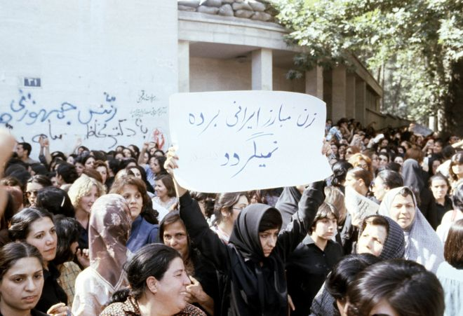

**با پیروزی انقلاب در ٢٢ بهمن ۵۷، بخش عمده ‌ای از قوانین پیش از انقلاب در زمینه ‌های مختلف لغو و قوانین جدیدی جایگزین آن شد. از جمله این قوانین می ‌توان به حجاب اجباری، کاهش حداقل سن ازدواج دختران از ۱۸ سال به ۹ سال، تعیین سن ۹ سال به عنوان سن مسئولیت کیفری برای دختران، نصف شدن دیه زن نسبت به مرد و در نظر گرفتن طلاق به عنوان حق انحصاری شوهر اشاره کرد.**

**زنان ایران در تمامی حاکمیت جمهوری اسلامی، همواره در پی خواسته ‌های خود برای لغو قوانین تبعیض آمیز و برابری حقوقی مبارزه کرده اند و به شکل ‌های مختلف اعتراضی، میزگردها، نوشتن مقالات و برگزاری تجمعات و...، برای رسیدن به این خواسته ها تلاش کرده اند و با وجود تمامی مشکلات و موانع به موفقیت‌ هایی هم دست یافته اند.**

**مسئله برابری جنسیتی در تکیه بر مناصب قدرت، علاوه بر موارد فوق باید تفکیک جنسیتی حضور اجتماعی زنان و مردان از طریق تحمیل حجاب اسلامی و نقش ‌ها و کلیشه ‌های جنسیتی در عموم نمودهای زندگی روزانه مردم از زن‌ ستیزی در قوانین، احکام و متون دینی و مذهبی، سخنرانی ‌های سیاسی روزانه مقامات، سیاست ‌های کلی حکومت در مورد زنان، فرهنگ مبتنی بر سرکوب و تحقیر زنان، محتوی برنامه‌ های صدا و سیما، تبلیغات، محصولات فرهنگی، و زبانی که به وقت خوشی و خشم زنان و زندگی جنسی آن‌ ها را مورد هدف قرار می ‌دهد، را نیز در نظر گرفت.**

**نابرابری در بازار کار یکی از عرصه‌ های تبعیض علیه زنان ایران است. زنان در بازار کار ایران شهروند درجه دو محسوب می ‌شوند. نرخ بیکاری زنان در ایران سه برابر مردان است. درصد بالایی از زنان تحصیل ‌کرده بیکار هستند. زنان بسیاری ناگزیر شده‌ اند برای تامین زندگی خود به مشاغلی کاذبی از سطح تحصیلات و تخصص شان تن بدهند. زنان کارگر در شرایط سختی کار می ‌کنند. برخی در کارگاه ‌های خانگی و کارگاه‌ های کوچک کار می‌ کنند، مزد کم تری دریافت می کنند و در معرض تحقیر و آزار جنسی قرار دارند. نابرابری در بازار کار یکی از عرصه‌ های تبعیض علیه زنان ایران است. زنان در بازار کار ایران شهروند درجه دو محسوب می ‌شوند.**

**نرخ بیکاری زنان در ایران سه برابر مردان است. درصد بالایی از زنان تحصیل ‌کرده بیکار هستند. زنان بسیاری ناگزیر شده‌ اند برای تامین زندگی خود به مشاغلی پائین ‌تر از سطح تحصیلات و تخصص شان تن بدهند. زنان کارگر در شرایط سختی کار می ‌کنند. برخی در کارگاه‌ های خانگی و کارگاه ‌های کوچک کار می ‌کنند، مزد کم تری می ‌گیرند و در معرض تحقیر و آزار جنسی قرار دارند.**

**حکومت اسلامی ایران، هر تغییر اجتماعی مثبتی را که به نفع عموم مردم و مستقل از برنامه ریزی ‌های و اهداف حکومت است، براندازانه ارزیابی می‌ کند و همواره به زور و سرکوب متوسل می شود. در چنین شرایطی، مردم ایران هیچ راهی ندارند جز این که از هر فرصتی استفاده کنند و خشم خود را نشان دهند. اکنون جامعه ایران به دو قطب تقسیم شده است: یک قطب، اقلیتی هستند که عمدتا وابستگی هایی با حکومت دارند و منافع خود را در حفظ این حکومت می بینند. قطب دیگر که اکثریت مردم ایران را تشکیل می دهد حاکمیت را دشمن آزادی، برابری و عدالت اجتماعی می داند و خواهان تغییر آن است.**

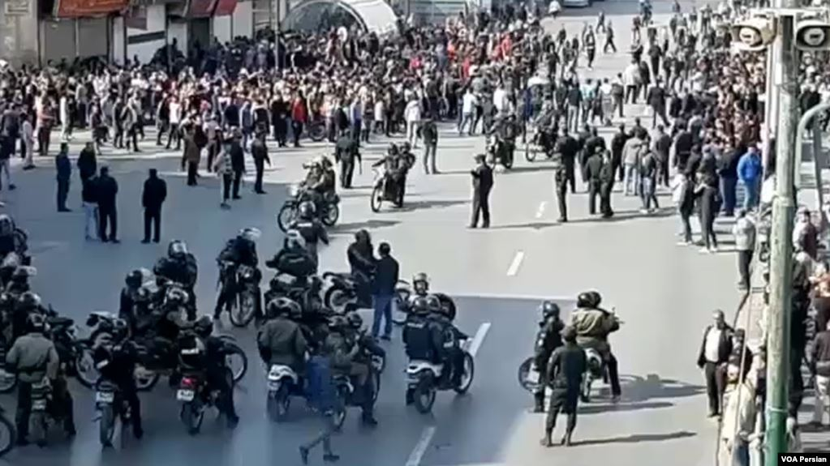

**در سال ١٣٩٢، حسین توکلی مشاور سازمان سنجش آموزش ایران به خبرگزاری رسمی دولت ایران گفته است که دختران بیش از شصت درصد ظرفیت دانشگاه های ایران را از آن خود کرده اند.**

**در سال های اخیر نیز تعداد دانشجویان دختر نسبت به پسران افزایش یافته است به طوری که این موضوع باعث حساسیت برخی از روحانیون در ایران شده است.**

**بعد از تاکید دوباره مقام ‌های حکومت اسلامی درباره ضرورت اسلامی شدن دانشگاه‌ ها، تلاش برای تفکیک جنسیتی در رشته‌ ها و کلاس ‌های دانشگاه هم آغاز شد.**

**هم‌ زمان در راستای اجرای طرح محدودیت تحصیل زنان، در دفترچه انتخاب رشته سال ۱۳۹۱ هم مشخص شد که زنان از تحصیل رایگان و دولتی در ۱۴ رشته به طور کامل منع شده‌ اند.**

**رشته ‌‌هایی مثل علوم قضایی، مهندسی راه آهن، مدیریت ارتباطات و اطلاعات، کاردانی فوریت‌ های پزشکی، علوم سیاسی شاخه مطالعات امنیتی و مهندسی نفت از رشته‌ هایی بود که زنان از تحصیل در آن محروم شدند.**

**هم چنین در ۲۴۱ رشته دانشگاهی هم در شهرهای بزرگ و کوچک برای زنان محدودیت و تبعیض ایجاد شد.**

**تلاش برای کاهش حضور زنان در اداره‌های دولتی و تاکید بر نقش آنان در خانه، نه تنها برنامه دولت، بلکه بالاتر از آن، از نگاه خامنه ای رهبر حکومت اسلامی به این موضوع ریشه می‌گرفت.**

**آیت‌ الله علی خامنه ‌ای، به صراحت از «مردواره کردن زن» انتقاد و تاکید کرده بود که بعضی با دیدگاه‌ های غربی در صدد هستند «مشاغل گوناگون را که با ساخت جسمی، عصبی و فکری مرد سازگارتر است به سمت زنان بکشانند و آن را افتخاری برای زنان قرار دهند.»**

**همگام با دیدگاه‌های سران حکومت در تاکید بر نقش خانواده، دولت بودجه جلوگیری از بارداری را حذف کرد تا سیاست دو فرزند کافی است به بایگانی برود.**

**هم خامنه ای و هم روسای ‌جمهوری ایران، بارها تاکید کرده اند که جمعیت ایران باید بیش از گذشته افزایش یابد. آیت ‌الله علی خامنه‌ ای به صراحت از سیاست کنترل جمعیت انتقاد کرده بود.**

**[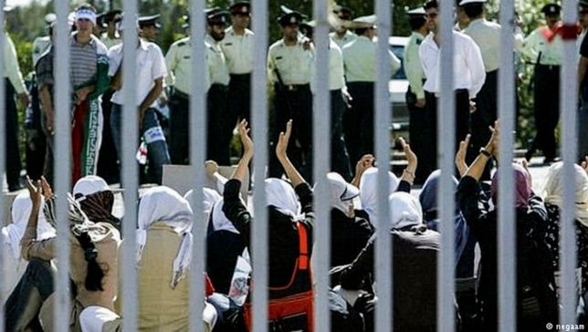](http://www.aasoo.org/sites/default/files/ftp/Inside%20Text%20Image-02_35.jpg)**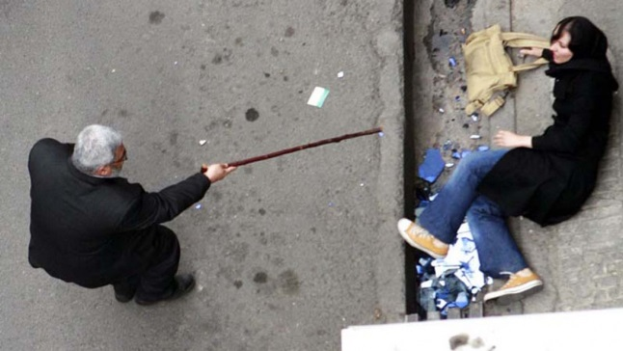

**در تمام این سال‌ ها کم تر موضوعی به اندازه‌ موضوع بدن زنانه محل مناقشه بوده است. از روزی که طاهره قرة‌العین از رهبران جنبش بابی، در ملاء عام نقاب از صورت برداشت، بیش از ۱۷۰ سال می ‌گذرد و باز، تعیین حدود برای تن زنانه از مهم‌ ترین محمل‌ های سوگیری قدرت حاکم است.**

**از روزهای نخستین پیروزی انقلاب، تعیین حدود برای تن زنانه آغاز شد و بی‌ وقفه و پیگیرانه ادامه یافت. تن زنانه محمل تربیت ایدئولوژیک و نهادن نشانه‌ های قدرت شد. اندک زمانی پس از انقلاب و با شروع محدودیت ‌ها برای زنان، اعتراضات آنان علیه این محدودیت‌ ها بر جان و تن ‌شان آغاز ولی با شدیدترین واکنش‌ ها رو به ‌رو شد. درست فردای روزی که خمینی موضع ‌اش درباره‌ حجاب زنان را به صراحت اعلام کرد، هزاران زن از مقابل دانشگاه تهران راه‌ پیمایی کردند، اما واکنش به مطالبه‌ مدنی زنان، خشونت شدید بدنی بود. دیرتر که خواستند قطعنامه ‌شان را مقابل دادگستری بخوانند و از آزادی از دست رفته بگویند، فاحشه و بدکاره و طاغوتی خوانده شدند. حتی سازمان های مخالف و منتقد حکومت اسلامی، این حرکت مدنی زنان را نادیده گرفتند.**

**قدرت تازه حاکم شده اسلامی، مستقیما زنان را نشانه رفته بود. پونزهایی که همان سال‌ های نخست بر پیشانی زنان بدحجاب می‌ نشاندند و در پی آن، از کتاب ‌های درسی تا مجلات زنان، کنترل و مرزکشی بر زنانه، به جامعه تحمیل کردند.**

**بر دیوارهای مدارس دخترانه شعارهایی با محوریت موضوعِ عفت دختران نوشته می‌ شد و حیا، شرم، اطاعت و سر به‌ زیری دخترانه به عنوان ارزش جا افتاد. نقش محوری زن در خانواده، با تاکید بر وظایف خانه ‌داری، به عنوان دلیل و فلسفه‌ وجودی او به دختران خردسال دبستانی آموزش داده ‌شد.**

**وقتی که پاک ‌سازی زنان بی ‌حجاب از ادارات در دستور کار قرار گرفت، زنانی که در مهلت ده روزه حاضر به رعایت پوشش اسلامی نشده بودند از کار اخراج شدند. هرچه مرزبندی برای بدن زنان در عرصه‌ عمومی سخت ‌گیرانه‌ تر شد، به همان اندازه خانه نشینی زنان تقدس یافت!**

**بررسی و آمارهای سازمان جهانی کار، یونسکو، بانک جهانی و بنیاد پایش کارآفرینی جهانی پیرامون وضعیت زنان کارآفرین در ۵۸ کشور نشان می ‌دهد که آمریکا، نیوزلند و کانادا در صدر قرار دارند و ایران با کسب رتبه ۵۴ در قعر فهرست و تنها جلوتر از عربستان، الجزایر، بنگلادش و مصر واقع شده است.**

**خبرگزاری ایلنا، می‌ نویسد موانع ساختاری هم‌ چون بی‌ اعتمادی بانک ‌ها برای ارائه وام به زنان و عدم حمایت از زنان کارآفرین از مهم ‌ترین عواملی هستند که جامعه زنان را از ورود به چرخه اقتصاد باز می‌ دارند.**

**معصومه آقاپور علیشاهی، عضو کمیسیون اقتصادی و فراکسیون زنان مجلس دهم با اشاره به بدتر شدن شاخص ‌های اقتصادی و وضعیت اشتغال در یک سال گذشته به ایلنا، گفته است: «در واقع این که شاخص کارآفرینی زنان با سقوط مواجه بوده نه به دلیل این است که موانع تازه‌ ای سر راه زنان گذاشته شده یا حتی تلاشی برای رفع موانع قبلی نشده است، بلکه وضعیت اشتغال به طور کلی با مشکل مواجه شده و اشتغال زنان نیز تابعی از این اتفاق است.»**

**ایلنا، می ‌نویسد زنان کارآفرین با موضوع دریافت وام اشتغال یا تامین وثیقه برای این وام مشکلاتی دارند.**

**بانک جهانی نرخ مشارکت اقتصادی زنان در سال ۲۰۱۷ در قطر را با ۵۸ درصد، بالاترین میزان در بین ۳۵ عضو  سازمان همکاری و توسعه اقتصادی معرفی کرد. در کویت، بحرین و امارات نیز نرخ این مشارکت به ترتیب ۴۷، ۴۴ و ۴۱ درصد اعلام شد. نرخ مشارکت اقتصادی زنان ایرانی اما هنوز زیر ۲۰ درصد است.**

**در مهر ۹۸، فاطمه ذوالقدر، عضو کمیسیون کارگری مجلس ایران گفته بود: «بسیاری از زنانی که می‌ خواهند کسب و کاری راه بیندازند به‌ رغم توانمندی، سرمایه اولیه برای شروع کار را ندارند. وقتی حرف از حمایت از اشتغال می‌ شود اولین چیز کمک به افراد برای تهیه سرمایه اولیه است. بر این اساس زنانی که می‌ خواهند کسب و کاری راه بیندازند باید بتوانند وام بگیرند.»**

**ذوالقدر تاکید کرده بود که وام گرفتن برای زنان مشکل‌ تر از مردان است و در مواردی برخوردها سلیقه ‌ای می ‌شوند؛ بانک ‌ها با این ذهنیت که در بازپرداخت وام خود نسبت به مردان مشکل بیش تری دارند از دادن وام به آن ها امتناع کرده ‌اند.**

**شمار مردان فعال در بازار کار ایران، ۴ برابر زنان اعلام می‌ شود. دو ماه قبل معاونت بررسی‌های اقتصادی اتاق بازرگانی تهران با انتشار نمودار وضعیت اشتغال زنان ایران در سال ۱۳۹۷، از غیرفعال بودن ۲۸ میلیون زن از نظر اقتصادی خبر داده بود. این نمودار، جمعیت ۴۰ میلیون و ۲۰۰ هزار نفری زنان و آمار ۳/۳۳ میلیون زن در سن کار را مبنا و ملاک گرفته و تاکید می ‌کرد که از این تعداد، پنج میلیون و ۴۰۰ هزار نفر فعال اقتصادی هستند و باقی که سه چهارم ‌شان را زنان خانه‌ دار تشکیل می ‌دهند، غیرفعال.**

**معاونت بررسی ‌های اقتصادی اتاق بازرگانی تهران نیز پیش‌تر گفته که ۲۰ درصد زنان از نظر اقتصادی غیرفعال، در حال تحصیل هستند، ۲۰ درصد دیگر درآمد بدون کار دارند و یک درصدشان بازنشسته ‌اند.**

**به گفته کارشناسان روابط کار و فعال حوزه زنان «همواره این موضوع مطرح بوده که زنان حاضرند با دریافت مزد کم تری نسبت به مردان کار کنند. این ذهنیت؛ کلیشه ‌ای را در بین کارفرمایان شکل داده و بر این اساس آن ها در مقاطعی که می‌ خواهند هزینه نیروی کار را پایین بیاورند به سراغ زنان می ‌روند. احتمال دارد حقوق پیشنهادی برای زنان آن قدر پایین بوده باشد که زنان عطای کار کردن را به لقایش بخشیده و از شمول جمعیت فعال خارج شده‌اند.»**

**در واقع ایران کم ‌ترین نرخ مشارکت اقتصادی زنان در کل خاورمیانه را داراست. میانگین مشارکت اقتصادی زنان در خاورمیانه ٢٢ درصد و در ایران ١٢ درصد در شهرهاست. (آمار مرکز آمار ایران، ١٣٩٥) عجیب ‌تر این که با وجود تقریبا دو و نیم تا سه برابر شدن جمعیت باسوادان و زنان تحصیل کرده این نرخ از سال ١٣٤٥ دست‌ نخورده باقی مانده است. امروز در مورد زنان جوان بین بیست تا چهل سال، رقم مشارکت اقتصادی در ایران در منطقه خاورمیانه تنها شبیه به عراق است و افغانستان با سال‌ ها جنگ و مشکلات شدید اقتصادی باز هم ده درصد نرخ مشارکت اقتصادی زنانش بیش از ایران است. (بنی هاشمی و محمدی، ١٣٩٠)**

**زنان به عنوان نیمی از جمعیت، سهم بسیار کمی در اقتصاد ایران دارند. به صورت میانگین زنان باید مشارکتی حدود ۴۷ درصد در اقتصاد داشته باشند. طبق گزارش بانک جهانی‌، در سال ۲۰۱۷ نرخ مشارکت اقتصادی زنان در قطر در میان کشورهای OECD بالاترین عدد را ثبت کرده و ۵۸ درصد بوده است. این در حالی است که نرخ مشارکت اقتصادی زنان در عراق نیز ۱۹ درصد عنوان شده است. کویت، بحرین و امارات به ترتیب با نرخ مشارکت ۴۷، ۴۴ و ۴۱ درصد بیش ترین مشارکت را بعد از قطر در منطقه داشته‌ اند. این در حالی است که مشارکت اقتصادی زنان ایرانی هنوز به ۲۰ درصد نرسیده است.**

**هشت آذرماه ۹۸، رییس اورژانس اجتماعی سازمان بهزیستی از افزایش ۲۰ تا ۲۲ درصدی گزارش خشونت علیه زنان در اورژانس اجتماعی طی سال ۹۷ خبر داد و ...**

**عملکرد و سیاست های حکومت اسلامی ایران بر علیه زنان، به حدی هولناک است که حتی در چهل سالگی این حکومت، خبری جامعه ایارن را دچار شوک کرد: شهردار سابق تهران زن دوم خود را با به ضرب گلوله کشت!**

**محمدعلی نجفی شهردار اسبق تهران در تاریخ ۷ خرداد ماه امسال میترا استاد همسر دوم خود را به ضرب دو گلوله در منزل خود واقع در منطقه سعادت آباد تهران به قتل رساند و عصر آن روز با حضور در پلیس آگاهی تهران به قتل اعتراف و دلیل آن را اختلافات خانوادگی عنوان کرد. او در دادگاه هایش، همواره با خنده ظاهر می گردد و از پلیس گرفته تا قاضی هم برخورد بسیار «محترمانه ای» با او دارند چون که از جنس خودشان است!**

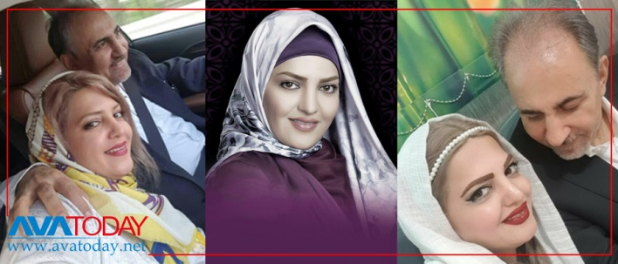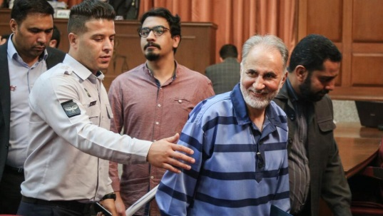

**محمدعلی نجفی که در دانشگاه صنعتی شریف و موسسه فناوری ماساچوست تحصیل کرده است، از ابتدای انقلاب سال ۵۷ در ایران صاحب مسئولیت بود.**

**او در تمام این سال‌ ها به عنوان چهره‌ ای نزدیک به اصلاح‌ طلبان و هم پیمان سیاسی افرادی چون اکبر هاشمی‌ رفسنجانی و بعدها حسن روحانی شناخته می ‌شود.**

**نجفی در سال‌ های ابتدایی انقلاب، به ریاست دانشگاه صنعتی اصفهان رسید و یک سال در این سمت باقی ماند. او پس از آن در دولت محمدجواد باهنر به مقام وزارت فرهنگ و آموزش عالی رسید.**

**به دنبال ترور باهنر و تغییر دولت، نجفی این سمت را در دولت موقت مهدوی‌ کنی و سپس دولت میرحسین موسوی هم حفظ کرد.**

**او در سال ۶۷ به وزارت آموزش و پرورش رفت. پس از تغییر رهبر حکومت اسلامی و انتخاب اکبر هاشمی ‌رفسنجانی به سمت ریاست‌جمهوری، پست وزارت آموزش و پرورش را تا پایان دوره ریاست‌ جمهوری او هم حفظ کرد.**

**در دوره دوم ریاست‌ جمهوری هاشمی ‌رفسنجانی، نجفی به همراه برخی دیگر از نزدیکان هاشمی‌ رفسنجانی اقدام به تاسیس حزب کارگزاران سازندگی کردند. محمدعلی نجفی در دولت محمد خاتمی هم به مدت سه سال ریيس سازمان برنامه و بودجه بود.**

**نجفی در دولت محمود احمدی نژاد از سمت ‌های دولتی کنار رفت. اما با پیروزی در انتخابات وارد سومین دوره شورای شهر تهران شد.**

**با روی کار آمدن حسن روحانی، نجفی به عنوان وزیر پیشنهادی آموزش و پرورش به مجلس معرفی شد، اما به دلیل آن‌ چه که نمایندگان مجلس نهم «حمایت از فتنه» می ‌نامیدند، موفق به کسب رای اعتماد نشد.**

**حسن روحانی ابتدا نجفی را به عنوان معاون خود و رییس سازمان میراث فرهنگی منصوب کرد. با این حال نجفی کمی بعد و به بهانه «بیماری قلبی» از این سمت کنار رفت.**

**پس از استعفای نجفی از سمت معاونت ریيس ‌جمهوری، حسن روحانی او را به عنوان مشاور خود و «دبیر ستاد هماهنگی اقتصادی» منصوب کرد.**

**نجفی در سال ۹۳ و پس از استیضاح رضا فرجی ‌دانا، وزیر علوم وقت، به عنوان سرپرست این وزارت ‌‌خانه منصوب شد. با این ‌که مدت زمان سرپرستی یک وزارت ‌خانه تنها سه ماه است، سرپرستی نجفی با «حکم حکومتی» آیت‌ الله خامنه‌ ای تمدید شد.**

**نجفی در سال ۹۶ و از سوی شورای شهر تهران که در اختیار اصلاح‌ طلبان بود، به عنوان شهردار تهران انتخاب شد. با این حال حضور او در پست شهرداری تهران هم دوام نداشت و چند ماه پس از انتخاب به این سمت، از مقام خود کنار رفت.**

**او چندی پیش به مرخصی فرستاده شد و اکنون گفته می شود برایش ٦ سال زندان بریده اند و...**

**در سال های اخیر ما شاهد زنانی بودیم که به دلیل دفاع از خود مردن مردان متجاوز را کشته بودند طناب دار به گردن شان انداختند اما وزیر و شهردار قاتل شان را به شش سال زندان محکوم کرده اند به سادگی نشان دهنده عمق و ابعاد «عدل علی» و «رافت اسلامی» در حکومت اسلامی است!**

**طاهره قرةالعین را خفه کردند و تن بی جانش را در چاهی انداختند و چاه را پر از سنگ کردند. زنانی که در جنبش مشروطه به سودای آزادی ‌طلبی به خیابان‌ ها آمده بودند، سرکوب شدند. پس از انقلاب 57 تاکنون، حتی بارها بر سر و صورت زنان آزاده در خیابان ها اسید پاشیدند و... هم اکنون زندانی های حکومت اسلامی، از جمله مملو از زنان پیکارگر و حق طلب و آزادی خواه است.**

**اما با وجود این همه ظلم و فشار و سرکوب، زنان نه تنها ساکت نمانده اند، بلکه اکنون در جامعه کنونی ما، صف بزرگ مشترک زنان و مردان برابری طلب و آزادی خواه به وجود آمده است که با جسارت فوق العاده و تحسین برانگیزی در صف مقدم اعتراض ها قرار گرفته اند. همین صف روز به روز قدرتمندتر و آگاه تر از گذشته، پا به عرصه سیاسی و اجتماعی سراسر جامعه ایران می گذارد و می رود تا با حکومت جهل و جنایت و ترور اسلامی، تصفیه حساب نهایی کند و این بار برای همیشه به تبعیض، نابرابری و ستم بر زنان و هم چنین افکار ارتجاعی مردسالاری نقطه پایایی بگذارد و سرنوشت جامعه را مستقیما به دست خویش رقم بزند!**

**جمعه بیست و دوم آذر ١٣٩٨ – سیزدهم دسامبر ٢٠١٩**

**\*سپیده قلیان ساعاتی پس از حضور در اعتراضات مردمی دوباره بازداشت شد:**

[**https://youtu.be/kZayM4waRRM**](https://youtu.be/kZayM4waRRM)

**فیلمی از اعتراض یک زن بر بالای اتوبان شلوغ:**

[**https://www.radiozamaneh.com/476150**](https://www.radiozamaneh.com/476150)